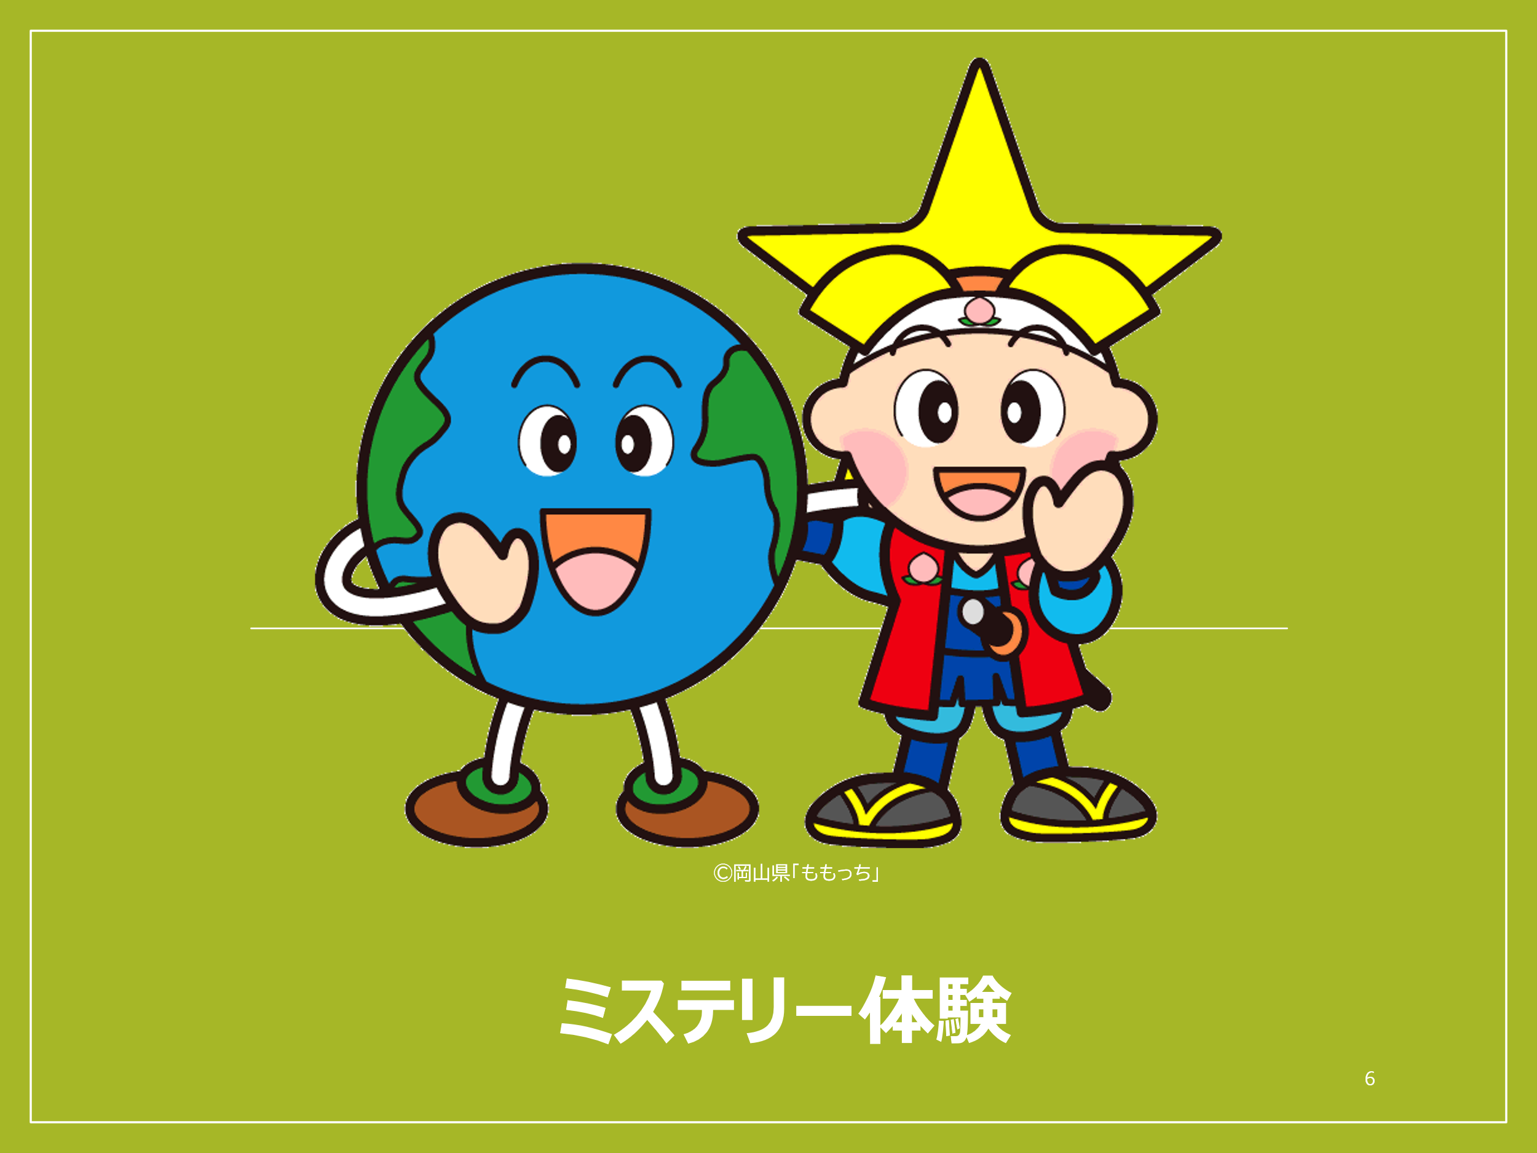 |   ミステリーのテーマである「気候変動」や「地球温暖
 | 化」等の言葉を使わずに始めると、謎解きの要素が深まっ
 | て面白く感じます。
１．岡山県版気候変動のミステリー授業用スライド一覧と実施のポイント
【1時間目に使用するスライド：ミステリーの導入と方法について】

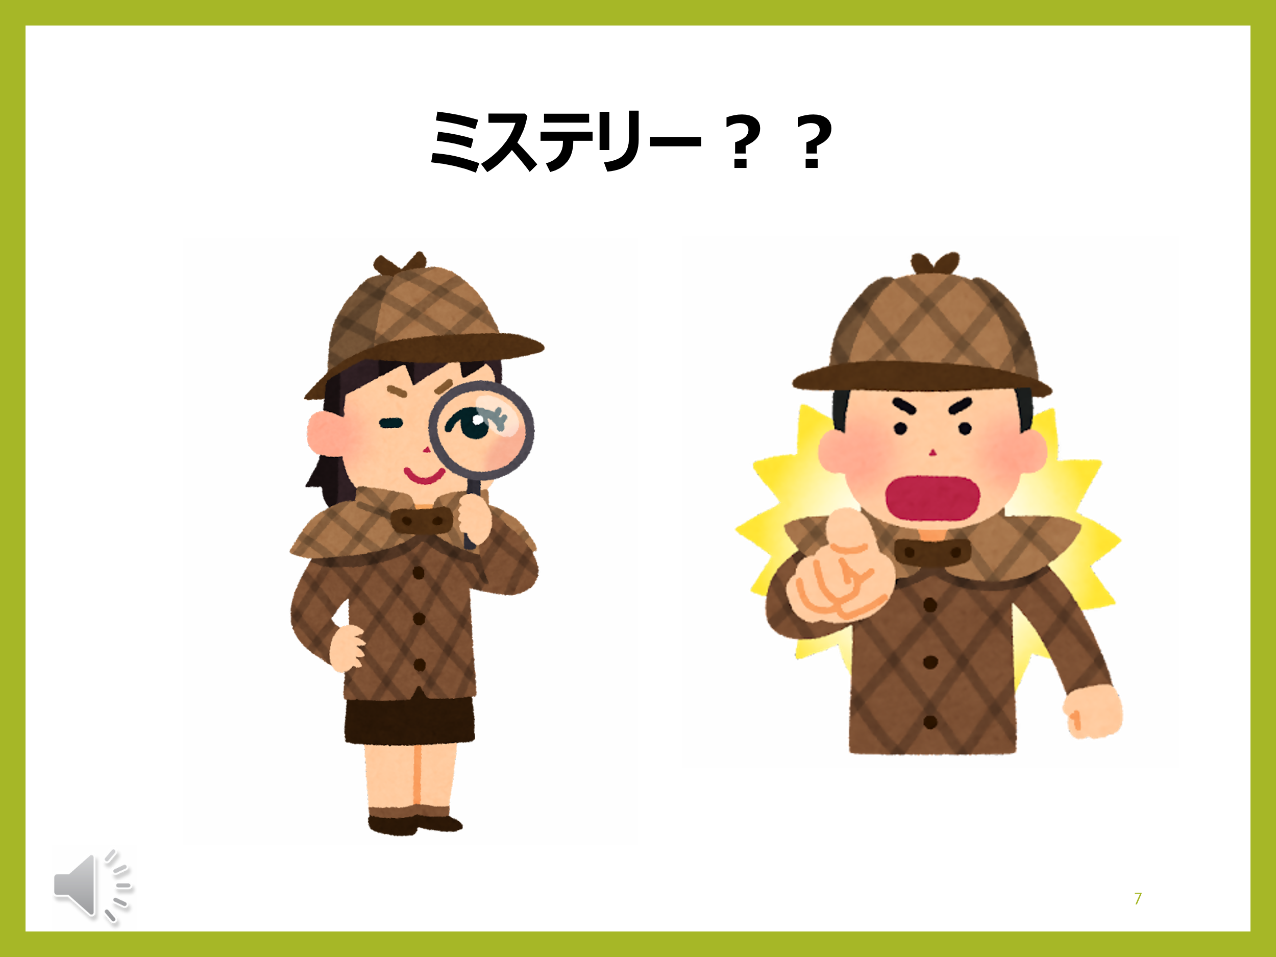 | ミステリー授業への興味を持ってもらえるような声か
 | けを行うと良いでしょう。ミステリアスな音楽を使うのも
 | お勧めです。

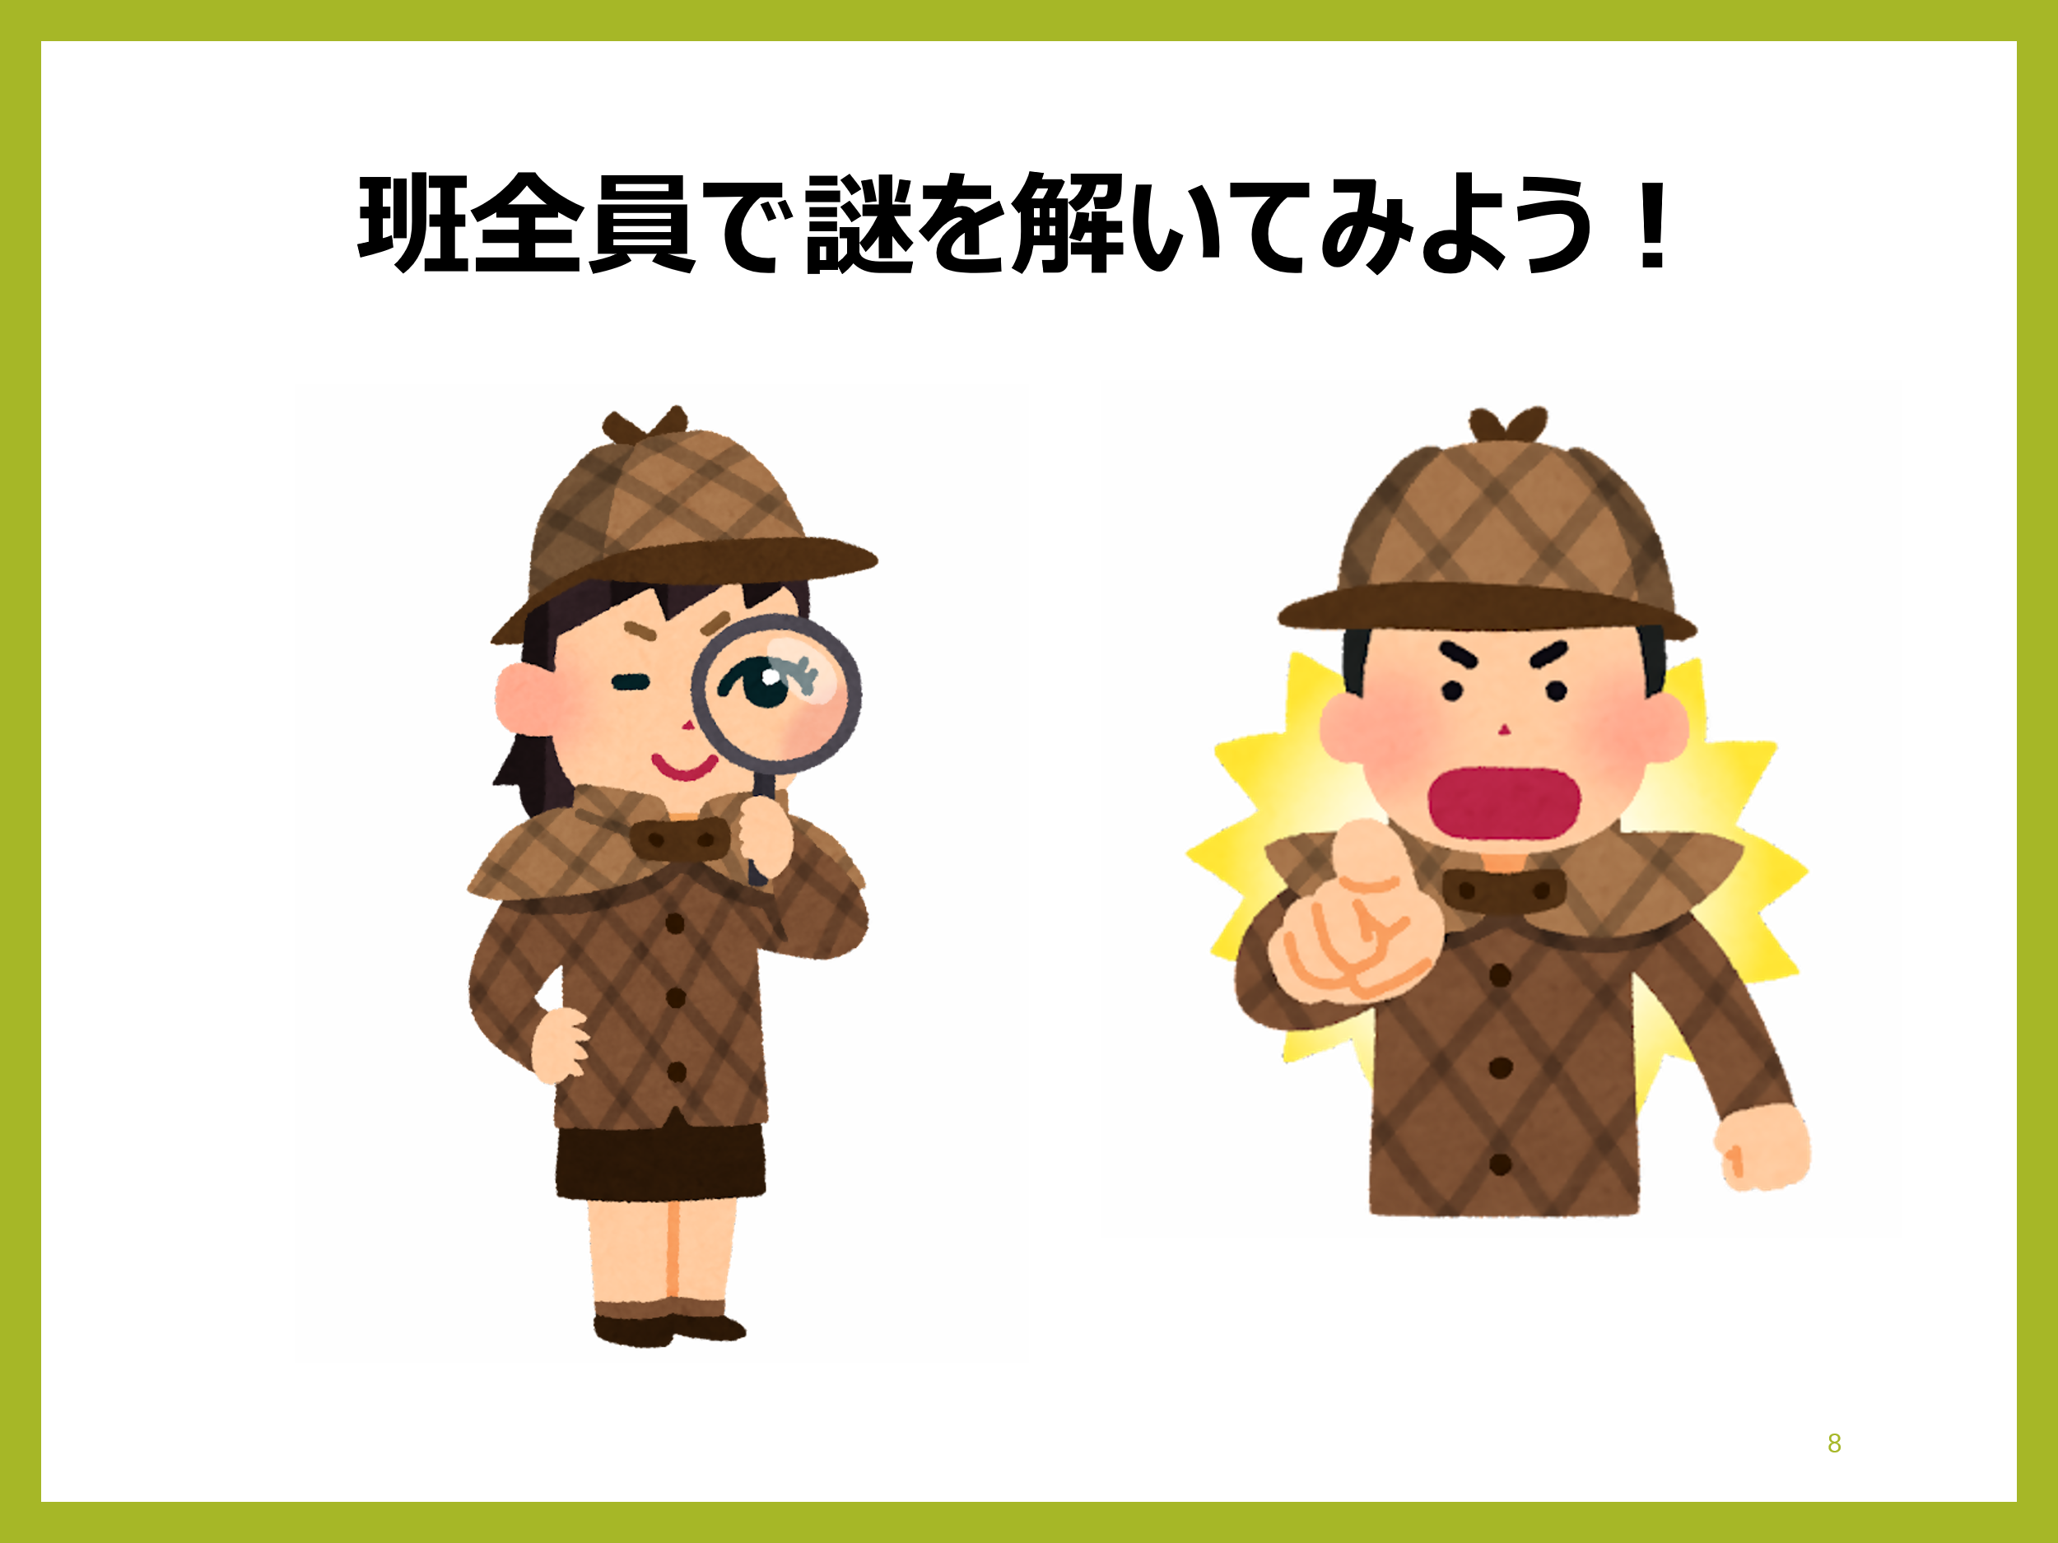 | 班の全員で協力して「謎を解く」ことを意識してもら
 | います。

＊ここで、ミステリーのナレーションを読み、質問をします。その後、模造紙、マジック、ミステリーカード、のり、付せんなどを配ります。

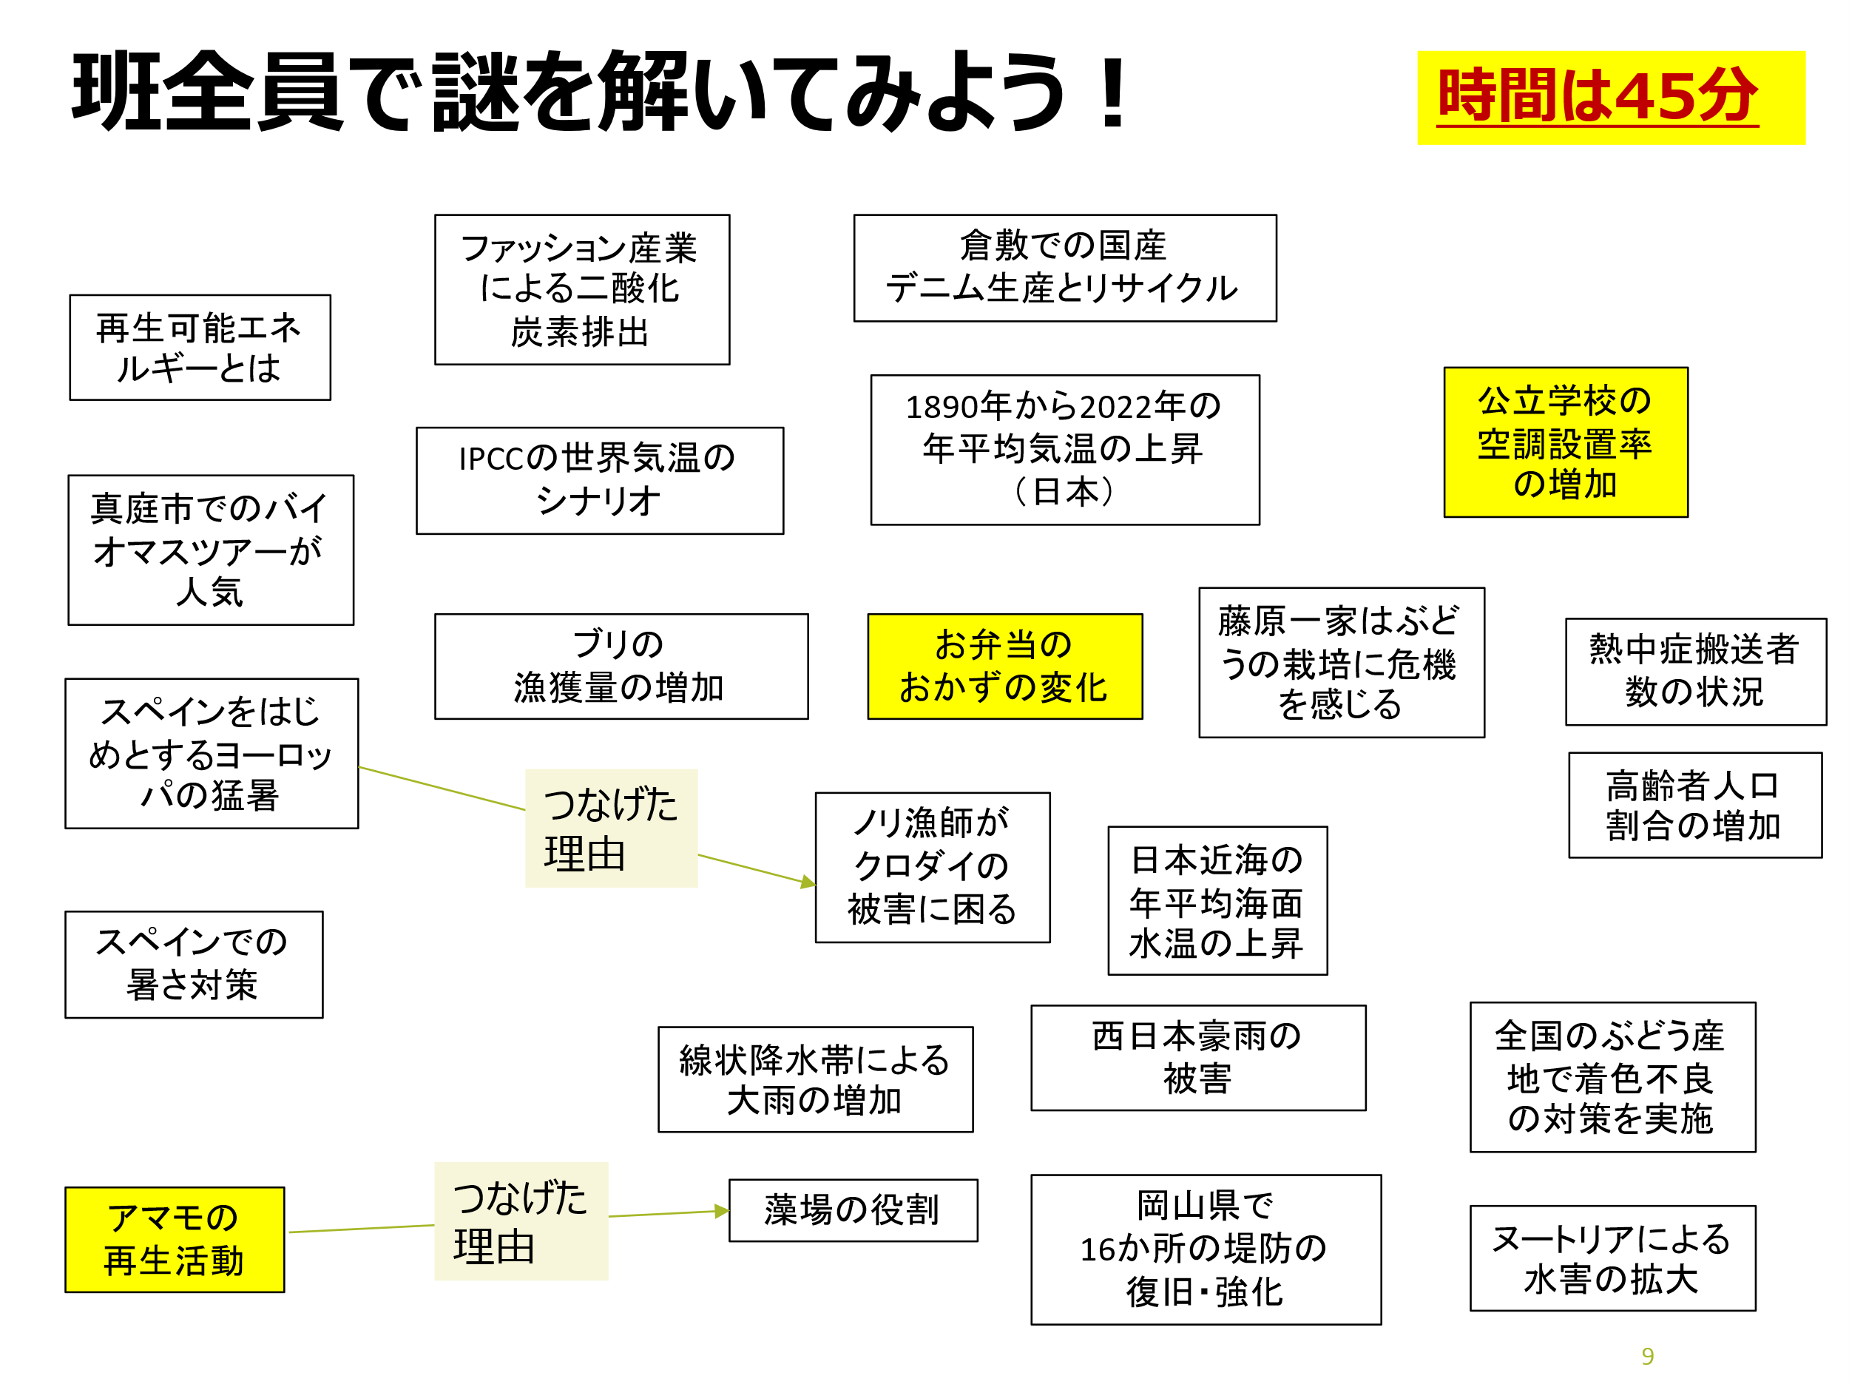 | 以下のポイントを説明した後、各班を周り、話し合い
 | が止まっている生徒に声をかける。
 | ①黄色で色付けされているカードは、最初の３つの話に出
 | てきている。②質問の答えを、皆で導き出す。③やり方は
 | 自由で、正解は一つではない。④カード間のつながりを見
 | つけて矢印でつなぎ、つなげた理由を付せんに書く。
 | ＊制限時間は、説明が終わった後の残り時間を伝える。

＊カードの並べ替えがある程度できた班には、カードののりづけ、つなげた理由を書く、発表者を決めてもらうよう伝えておく。

【２時間目に使用するスライド：発表のやり方説明】
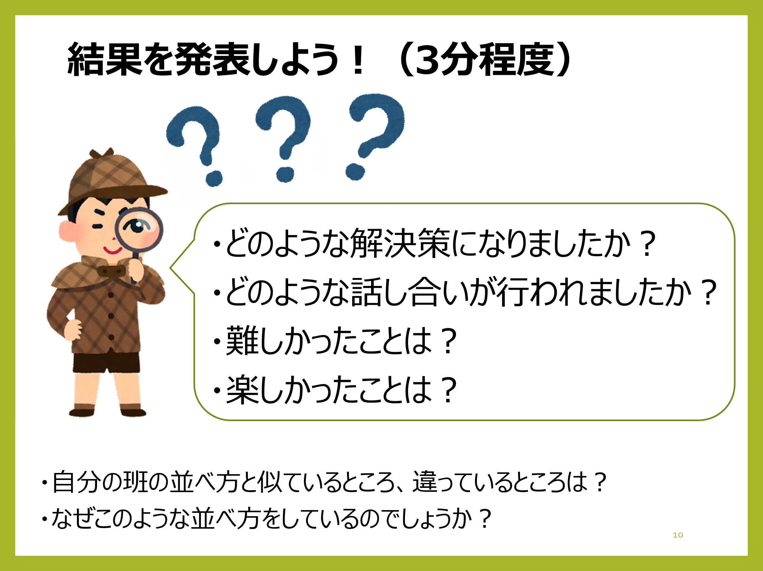 | 発表の前に、どのような点に注意して発表してもらう
 | のか伝える。他の生徒がしっかりと発表を聞くように、自
 | 分の班との類似点や質問等を意識して聞いてもらう。
 | 時間があれば、他の班から質問や意見を発表してもらうと
 | 良い。
＊各班の発表へのコメントは少なめにする。すべての班の発表が終わった後に、並べ方の例を簡単に紹介する。各班の発表の傾向はノートにメモしておき、並べ方の例のところで例を挙げて説明する。

【２時間目に使用するスライド：発表後の説明：ミステリーの並べ方の例と気候変動についての解説】

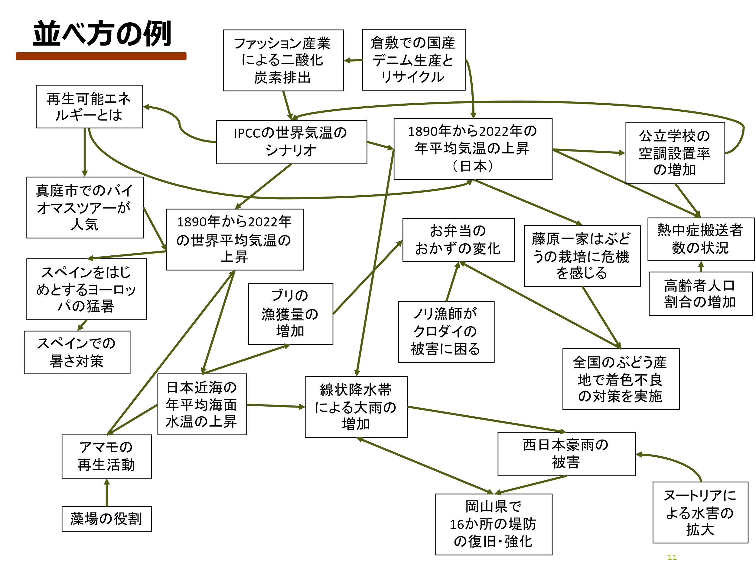 | 並べ方の例が、唯一の正解ではないことを強調する。
 | 生徒たちの発表との相違部分や、つなげ方で困っていた箇
 | 所の補足として、説明する。

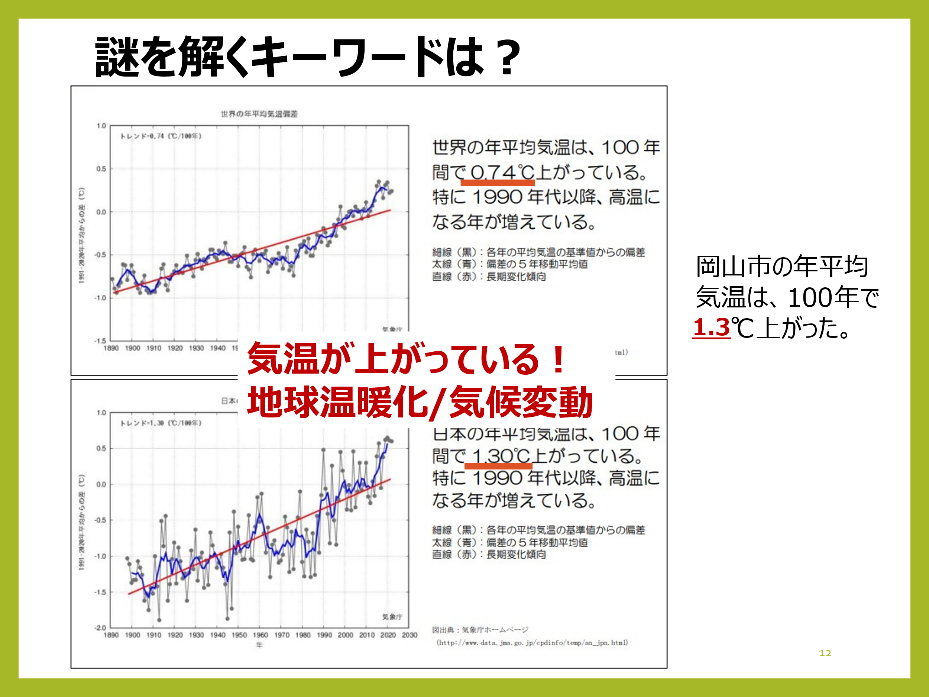 | 謎を解くキーワードとして「気候変動」、「地球温暖
 | 化」があることを説明。日本や世界の気温上昇と比べて、
 | 岡山市では100年でどのように気温が変化しているのかを
 | クイズ形式や質問してみるのも良い。
 | 他の都市との気温上昇の比較等もできる。

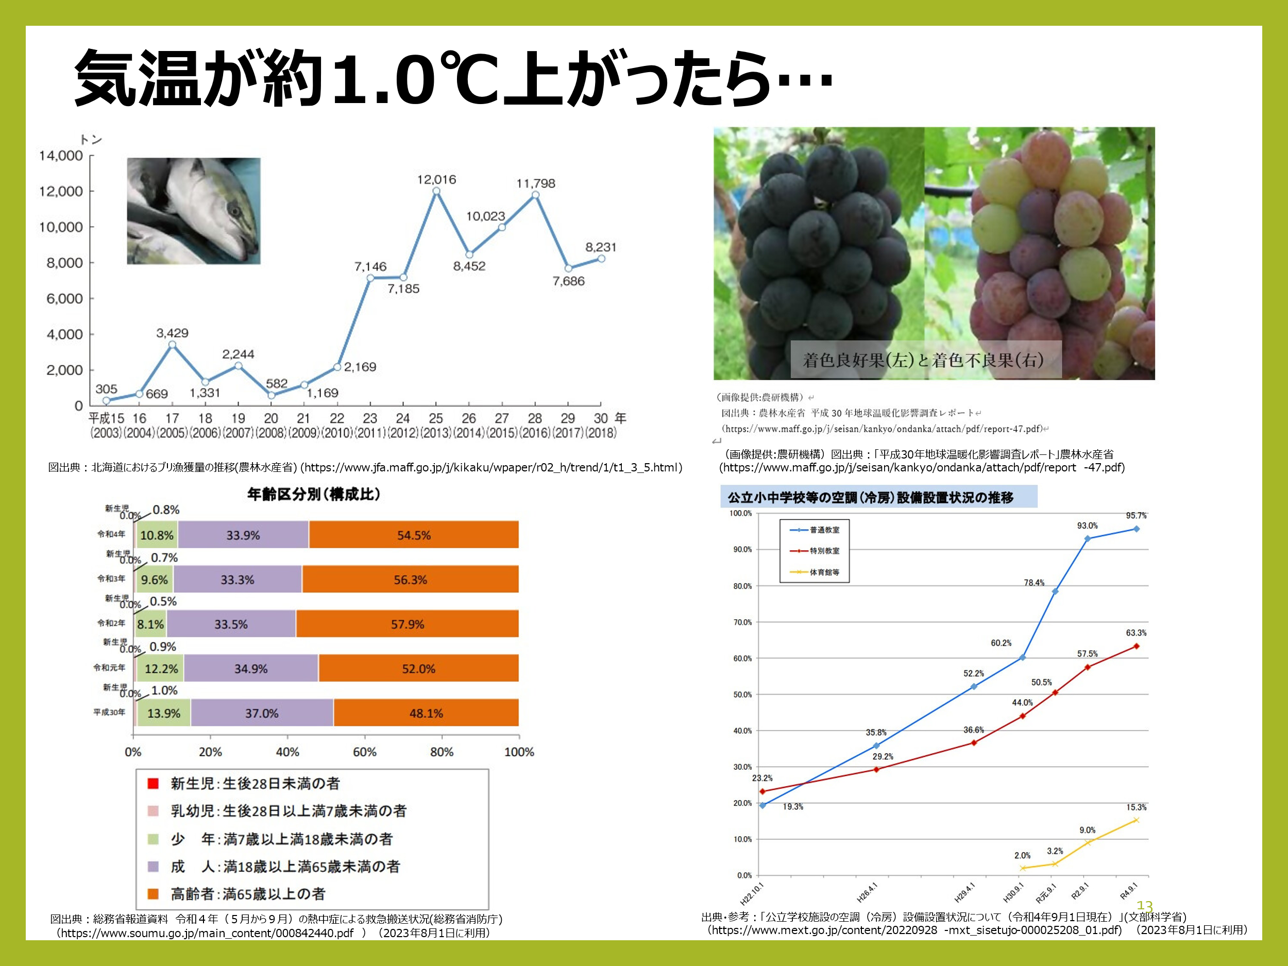 | 気温が約1.0℃上昇した今、どのような変化が起こっ
 | ているのか、カードの例を挙げて説明する。さまざまな分
 | 野への影響があること、悪影響だけではなく、地域によっ
 | ては、好影響のところもあること等を説明する。

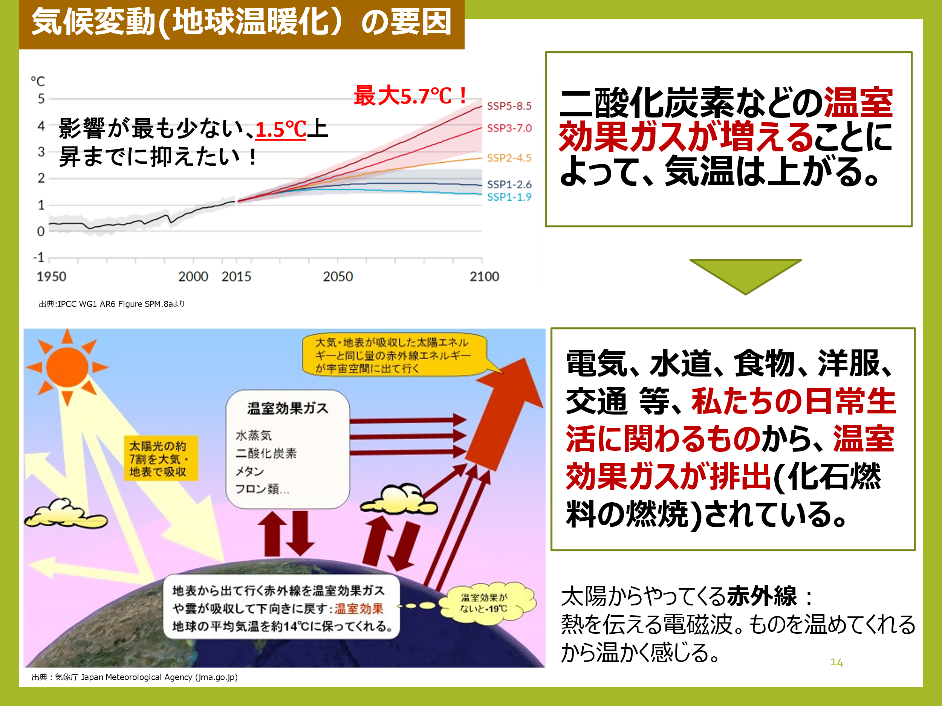  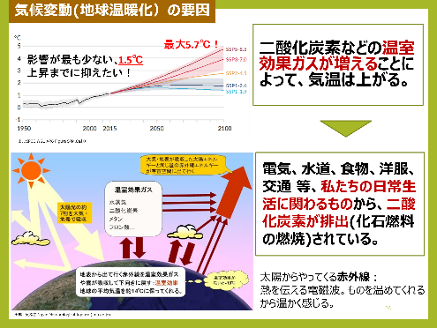 | 気候変動の要因やメカニズムについて簡単に説明。
 | 既に授業で習っている場合は、質問形式等にするのも良
 | い。＊温室効果ガスは、二酸化炭素だけではない。
 | ＊パリ協定やカーボンニュートラルの話につなげるのも良
 | い。＊このままの生活（経済活動）を続けると、世界平均
 | 気温は2100年に最大で5.7℃上昇すると言われている。

【２時間目ワーク】ここから先は、応用例として授業内容や時間との関連で自由にカスタマイズしてみてください。以下の例は、対策に焦点を当てた2つのワークと説明です。

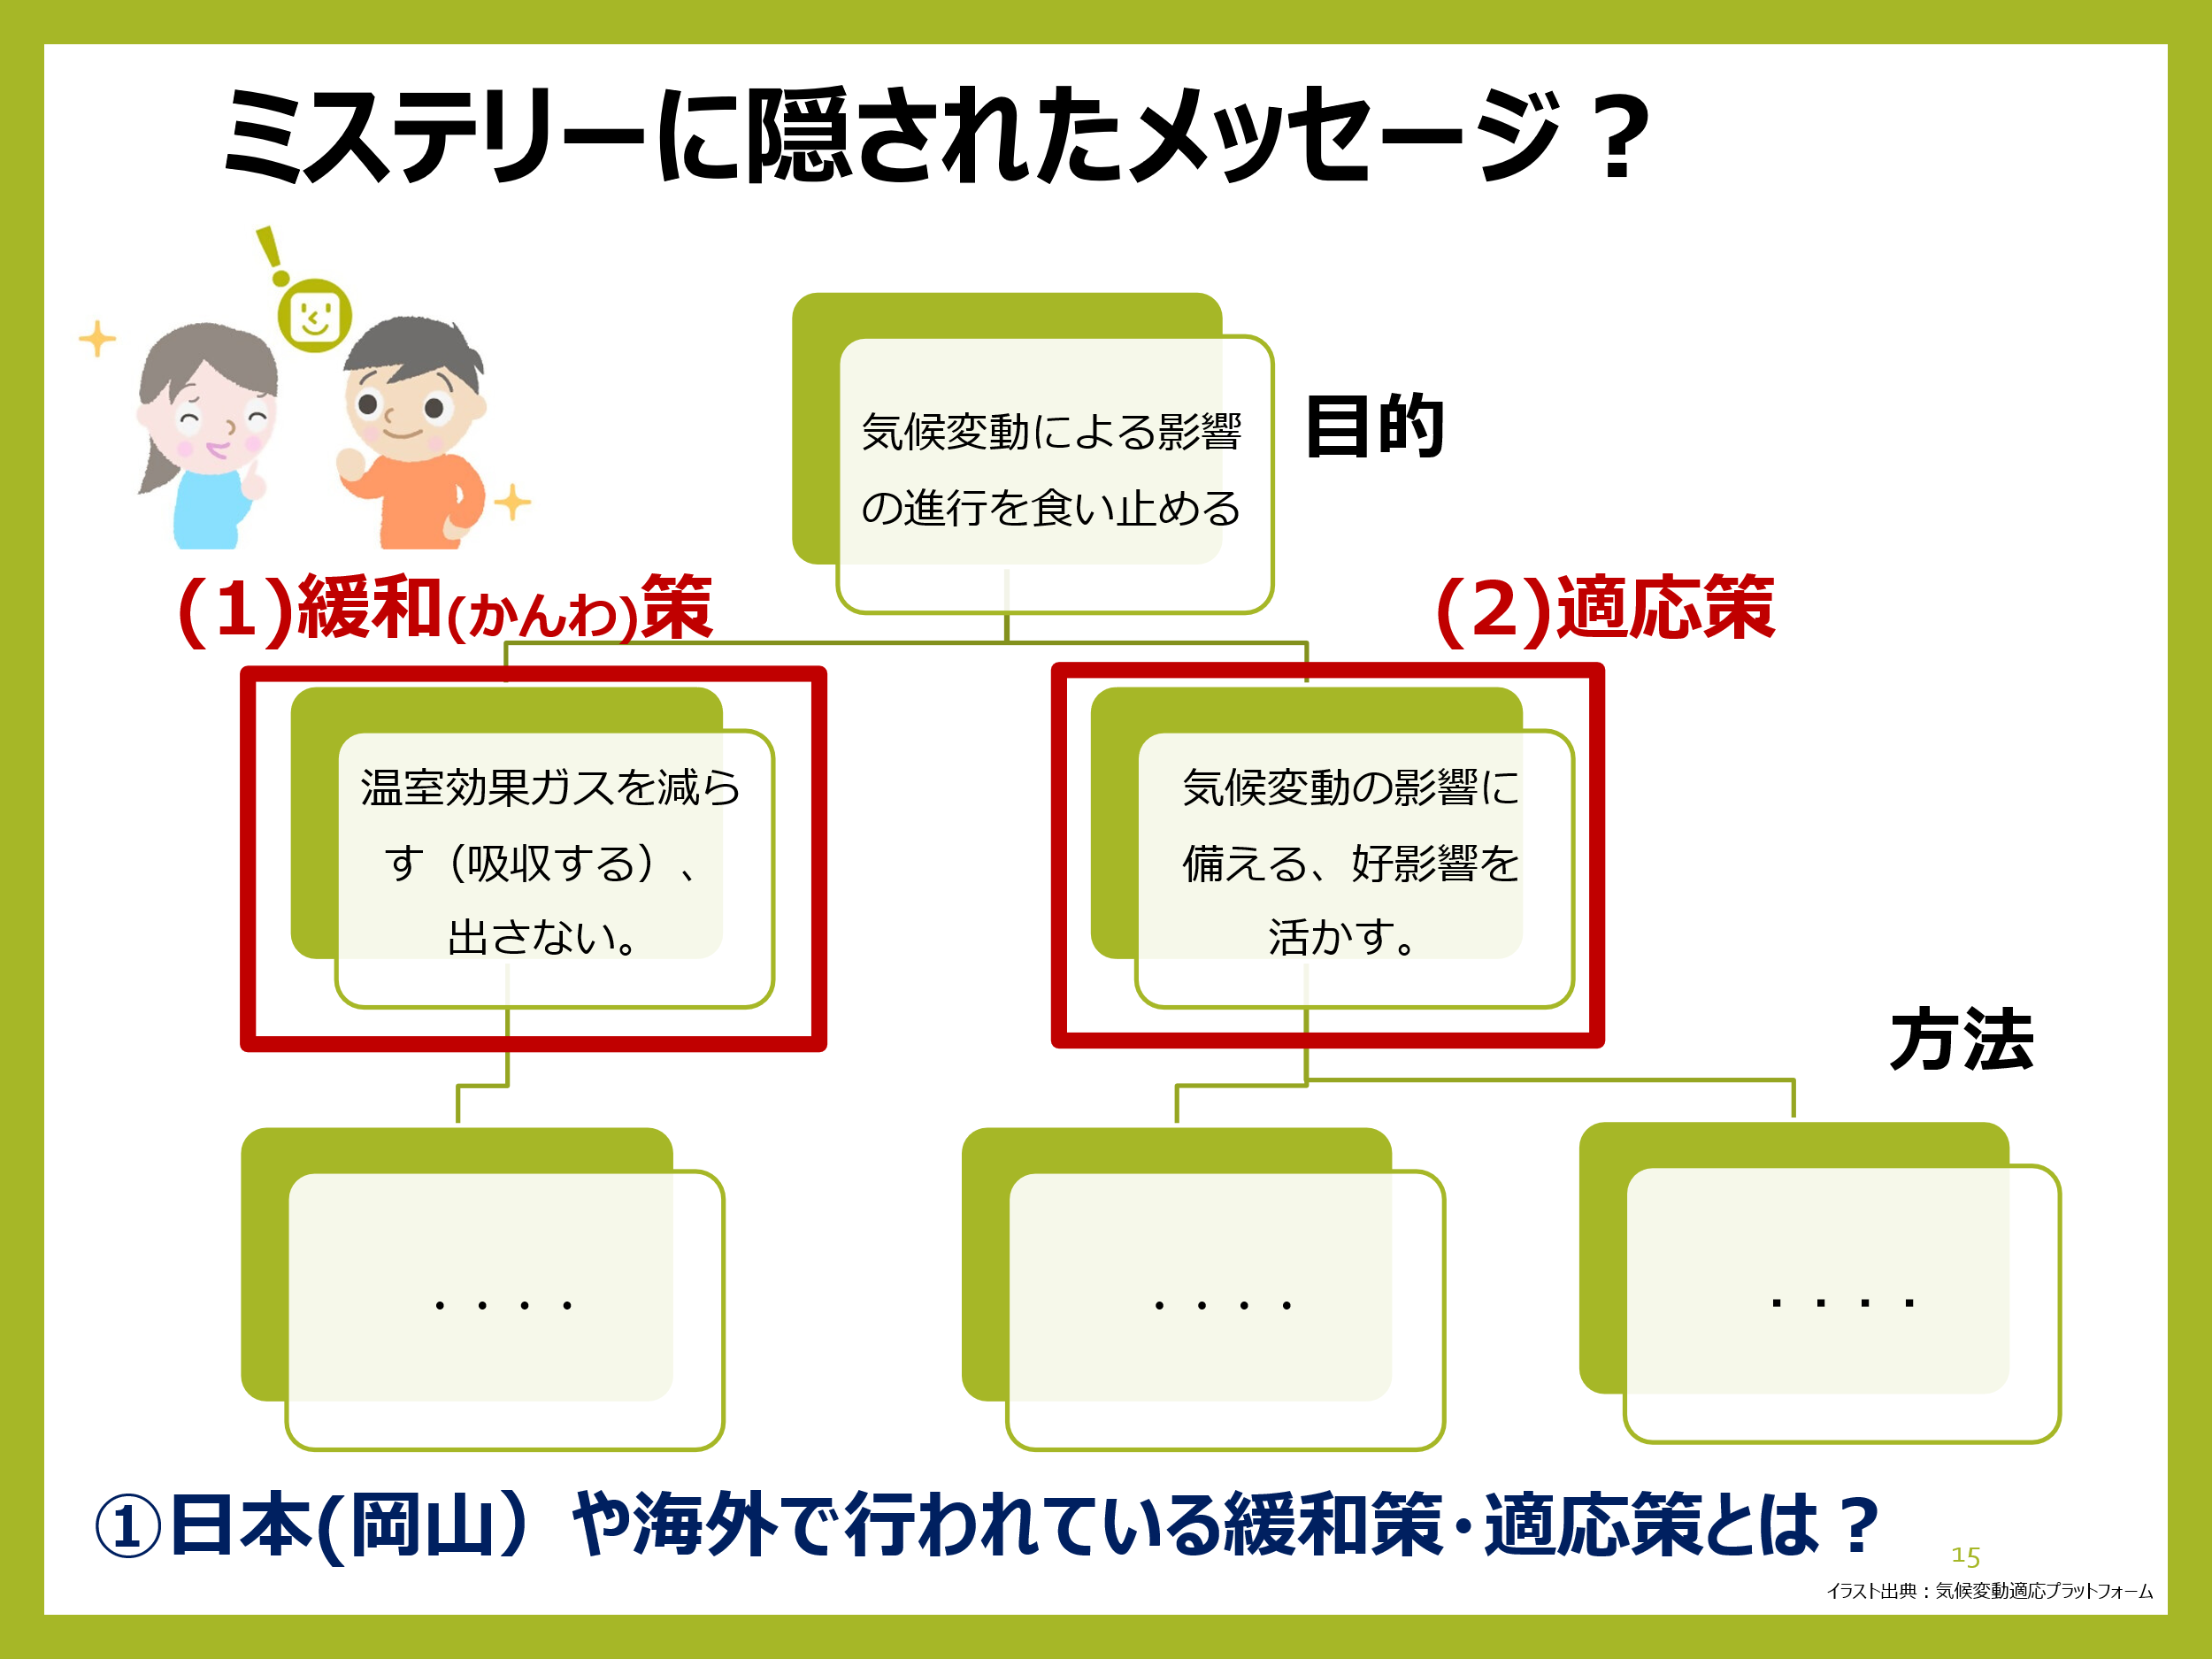 | 気候変動の対策として、①緩和策、②適応策の２つが
 | あることと、その内容を説明する。ミステリーに隠された
 | メッセージを見つけるための1つ目のワークとして、
 | ①日本や海外で行われている緩和・適応策を考えてもらう
 | ことを伝える。

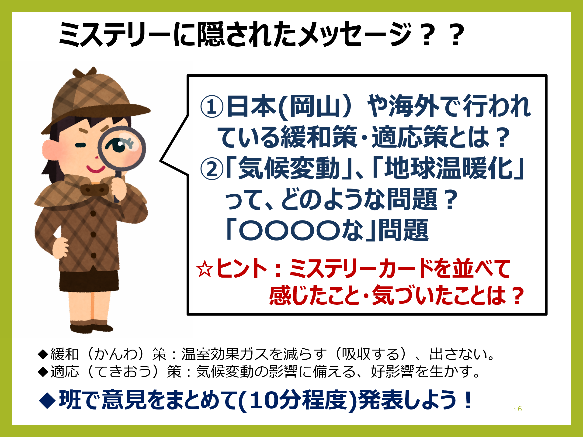 | 2つ目の隠されたメッセージとして、「気候変動」や
 | 「地球温暖化」を一言でいうとどのような問題と言えるの
 | か、考えて発表してもらう。ミステリーカードを並べ替え
 | て感じたことや気づいたことを思いだしてもらうと良い。

＊授業の終了時間を考えて話し合いの時間を臨機応変に設定する。発表は①と②で各班1分程度。

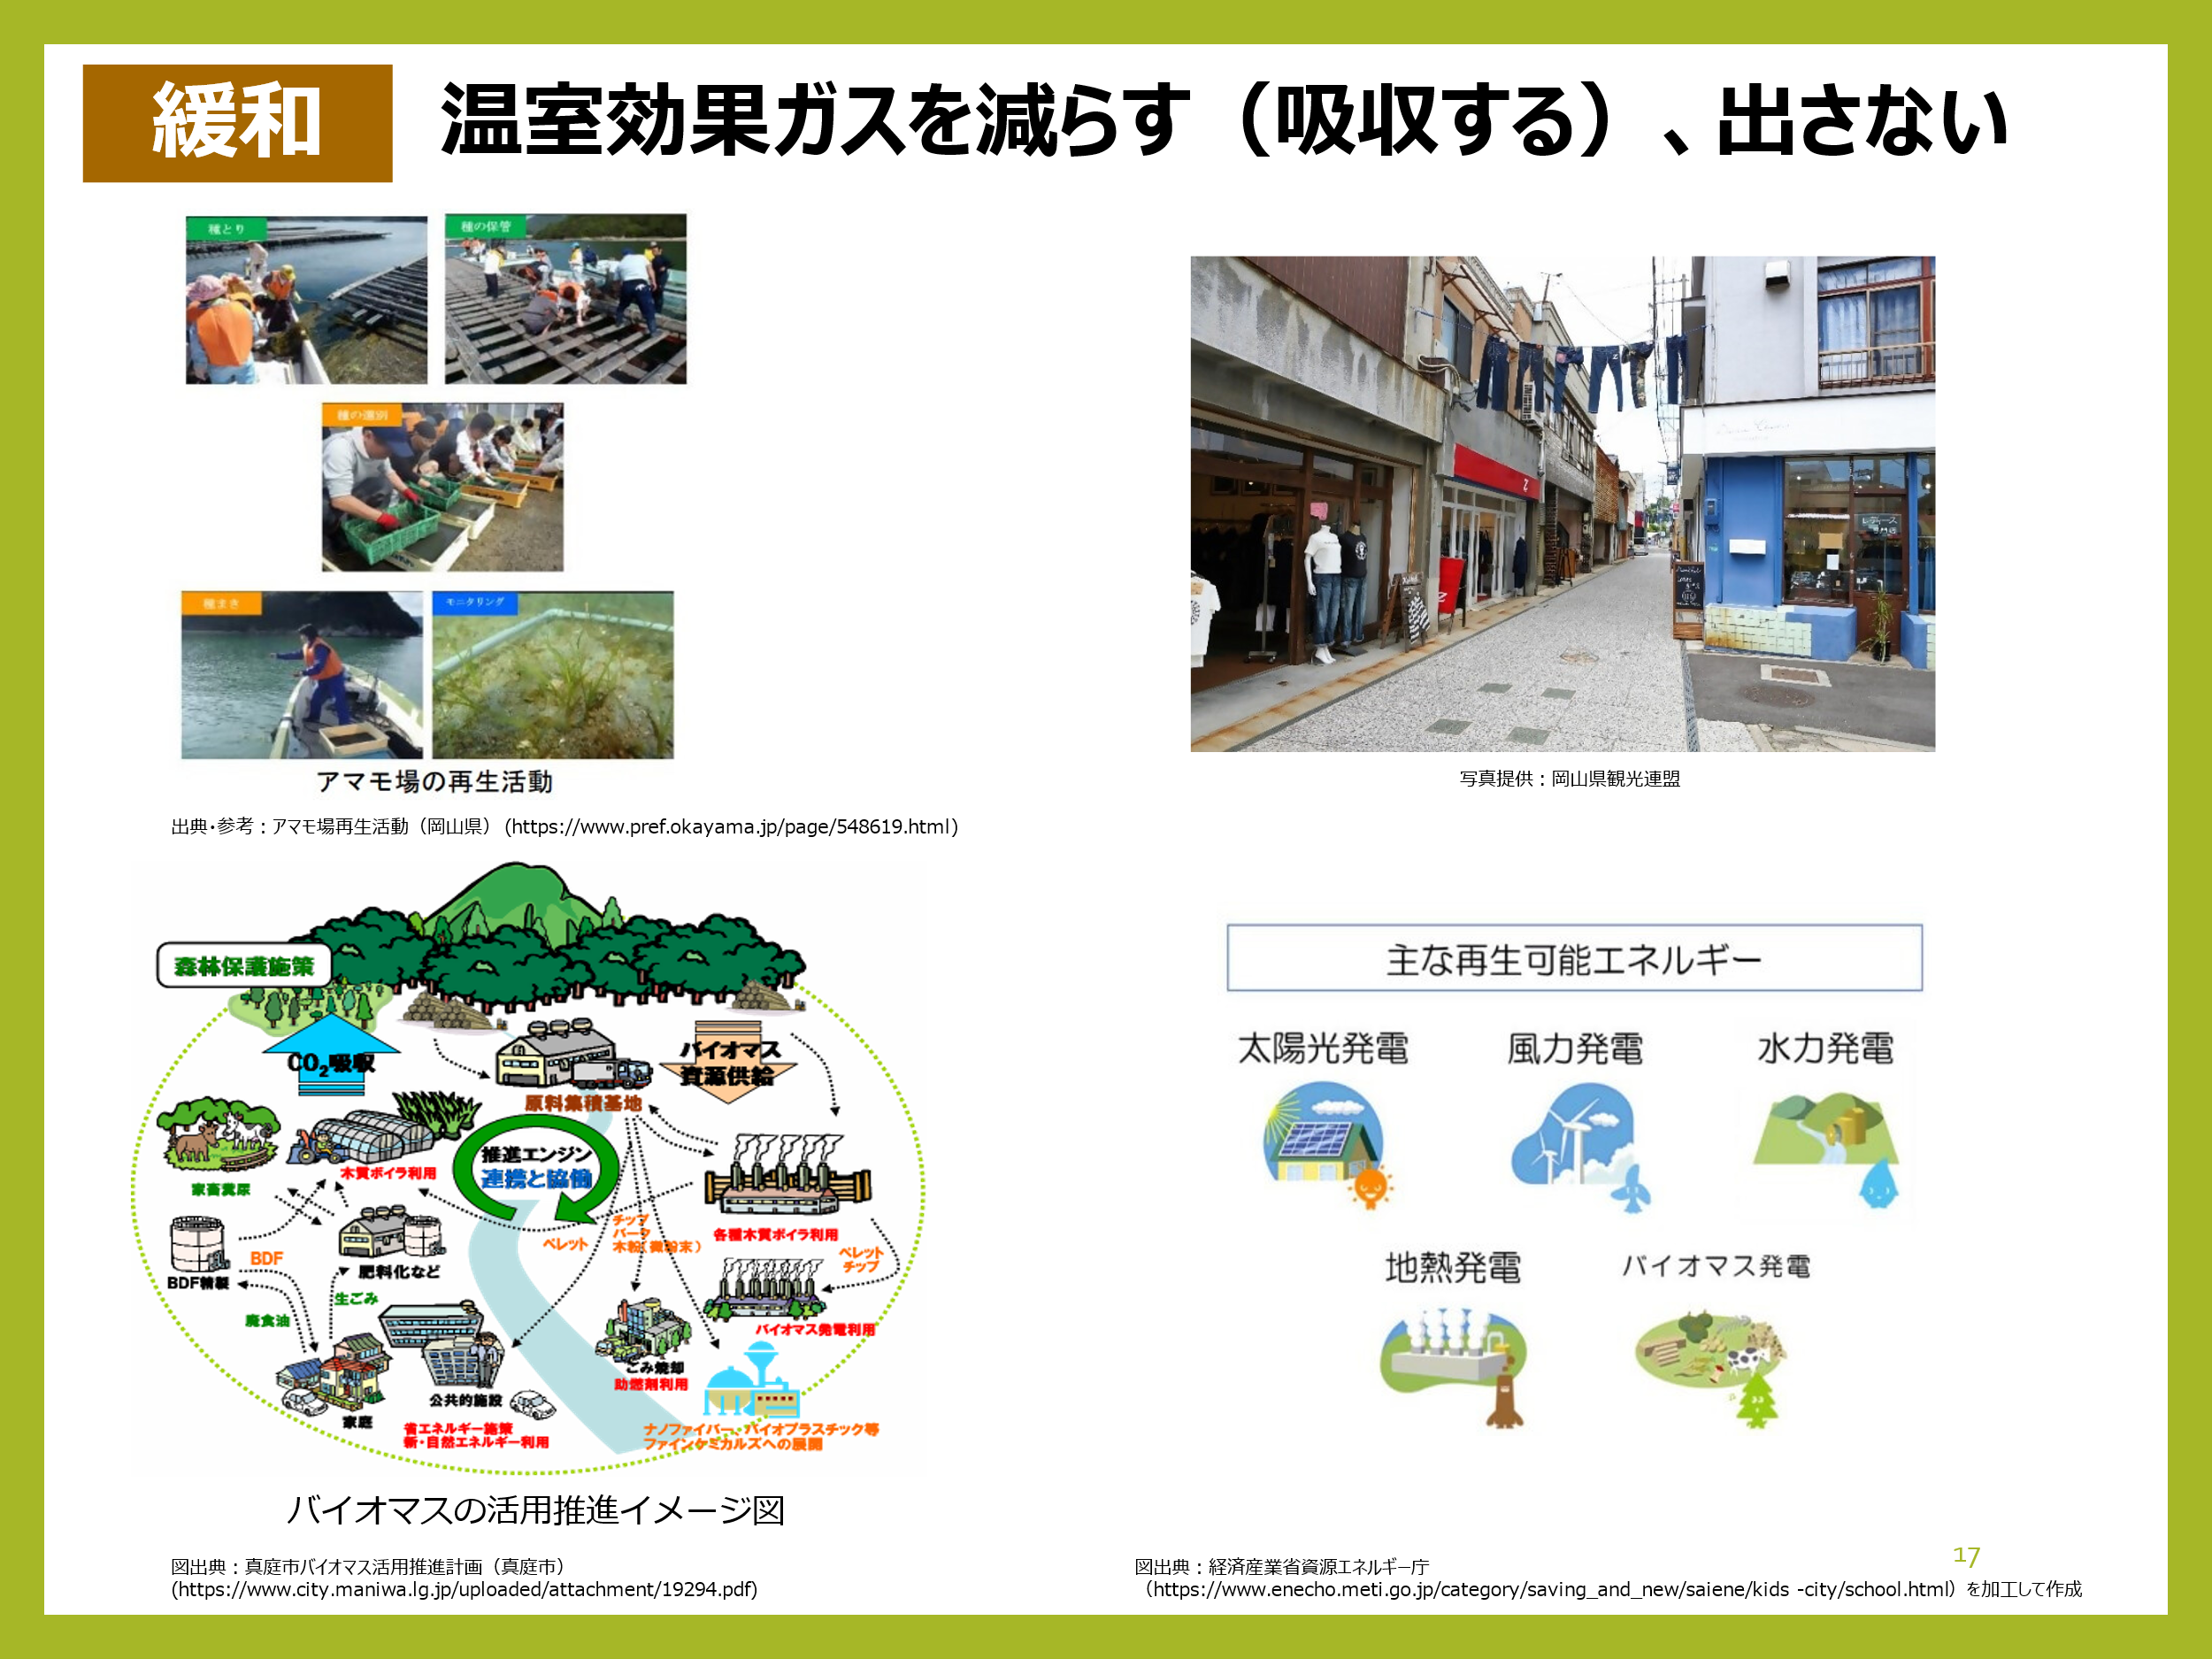 | ミステリーカードの中で、緩和について書かれたもの
 | を紹介する。岡山県で行われている対策について着目して
 | 紹介するのも良い。

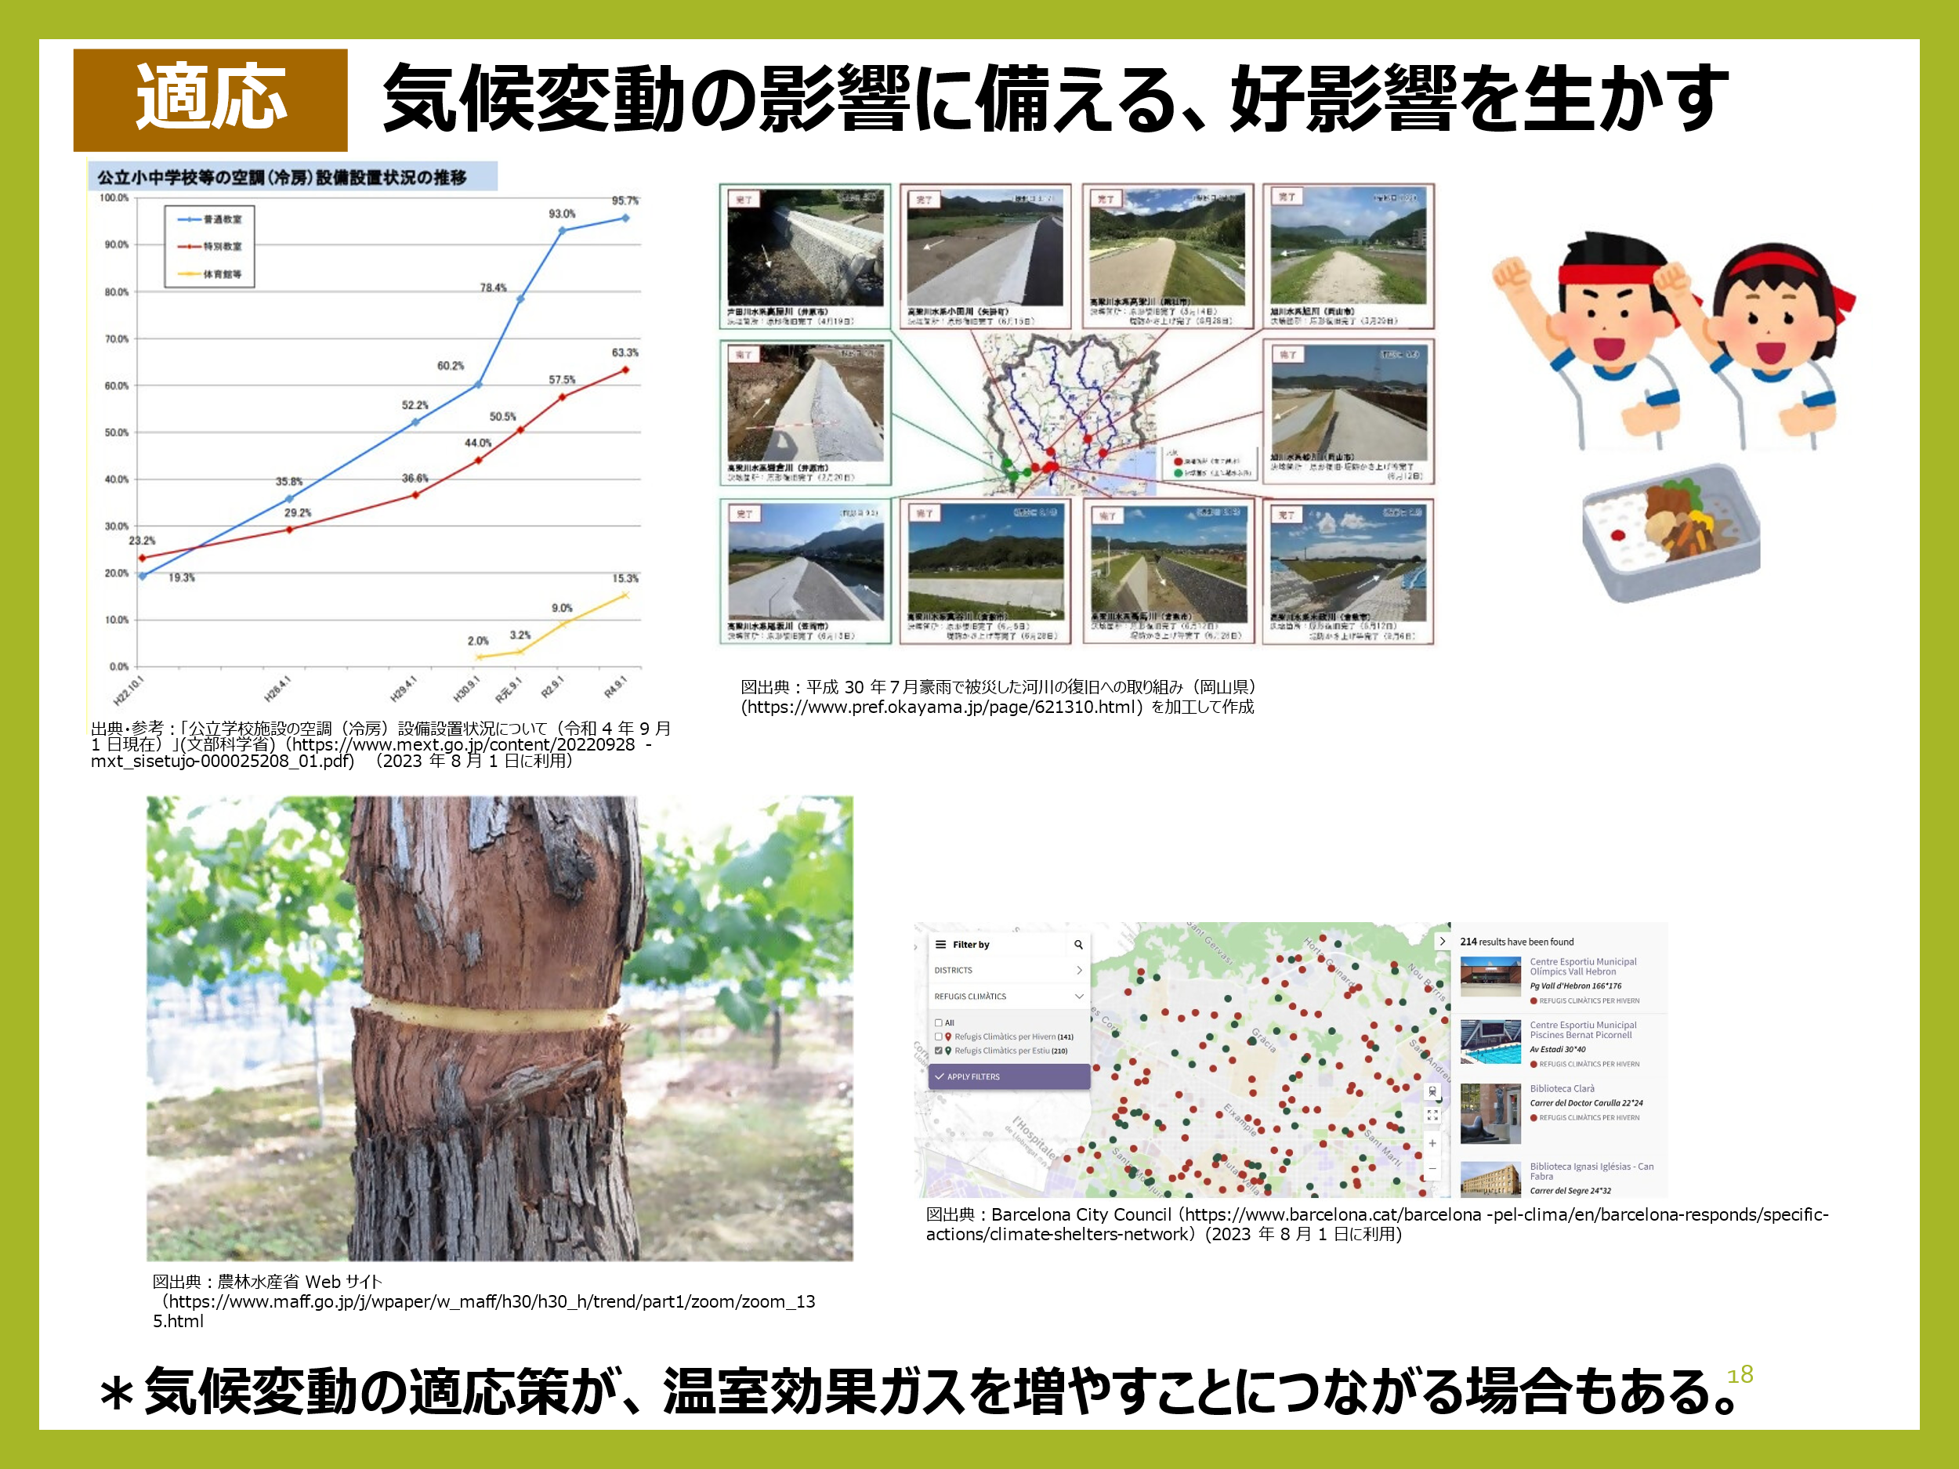 | ミステリーカードの中で、適応について書かれたもの
 | を紹介する。岡山県で行われている対策について着目して
 | 紹介するのも良い。

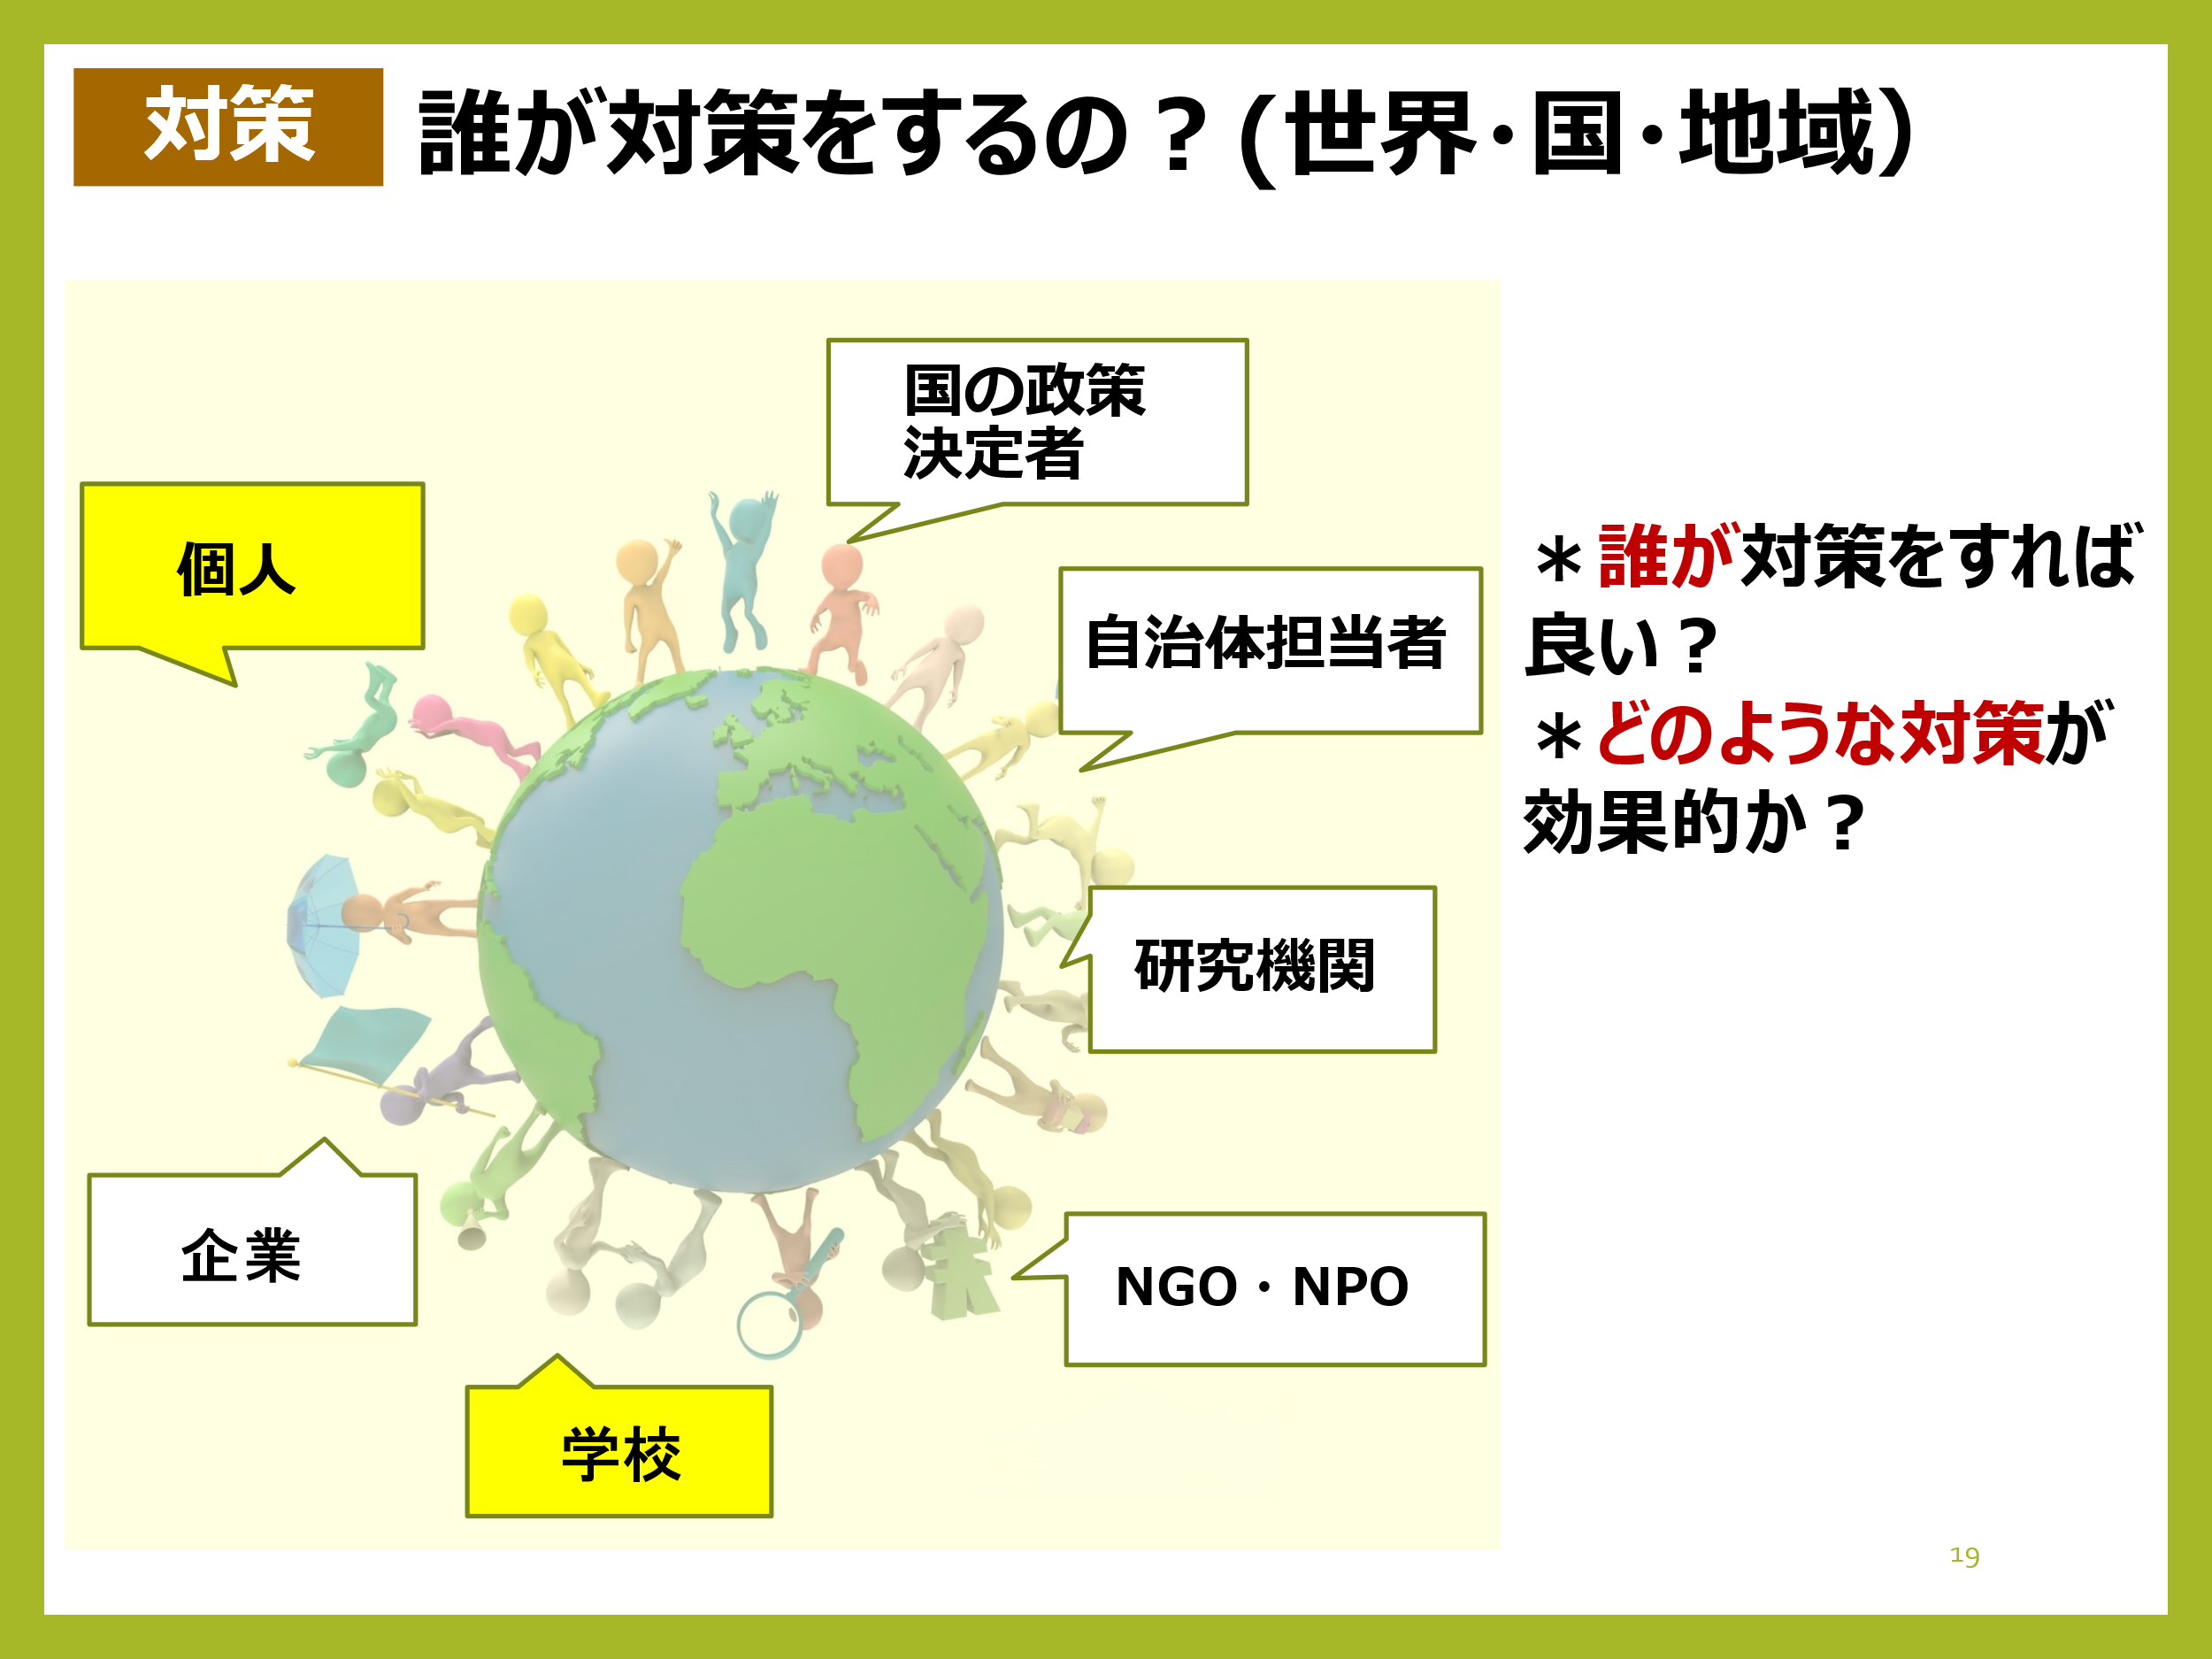 | ミステリーカードに書かれていた対策は、誰が行って
 | いたのか、考えてもらう。地球温暖化の対策は、さまざま
 | な人たちが行うことができることを伝える。

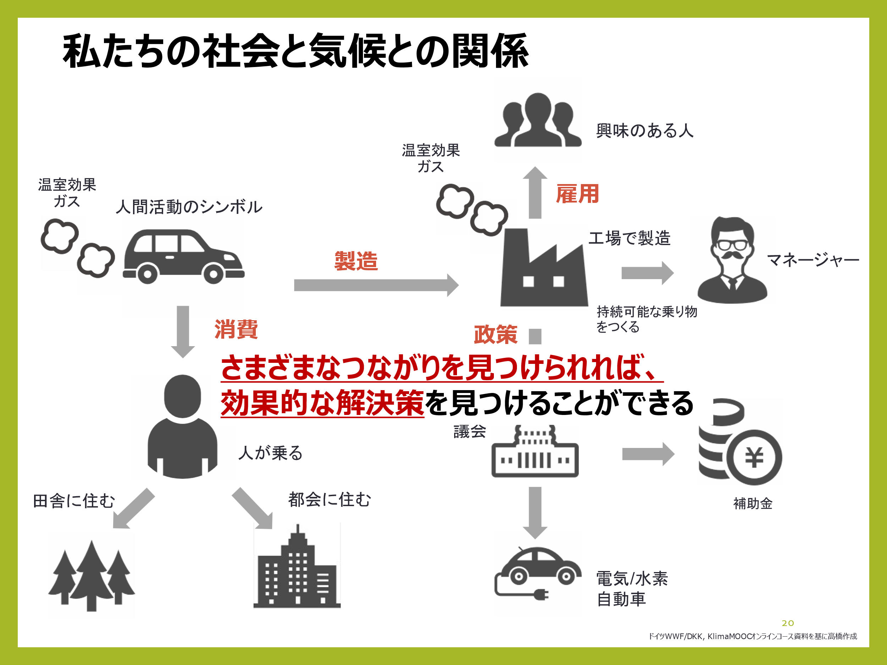 | 温室効果ガスの排出と、私たちとの生活との関連を
 | 説明する。車を例に出し、私たちはさまざまな場面で、
 | 温室効果ガスの排出に関わっていることを理解してもら
 | う。また、さまざまなつながりに気づくことで、効果的な
 | 解決策を見つけられる可能性があることを伝える。

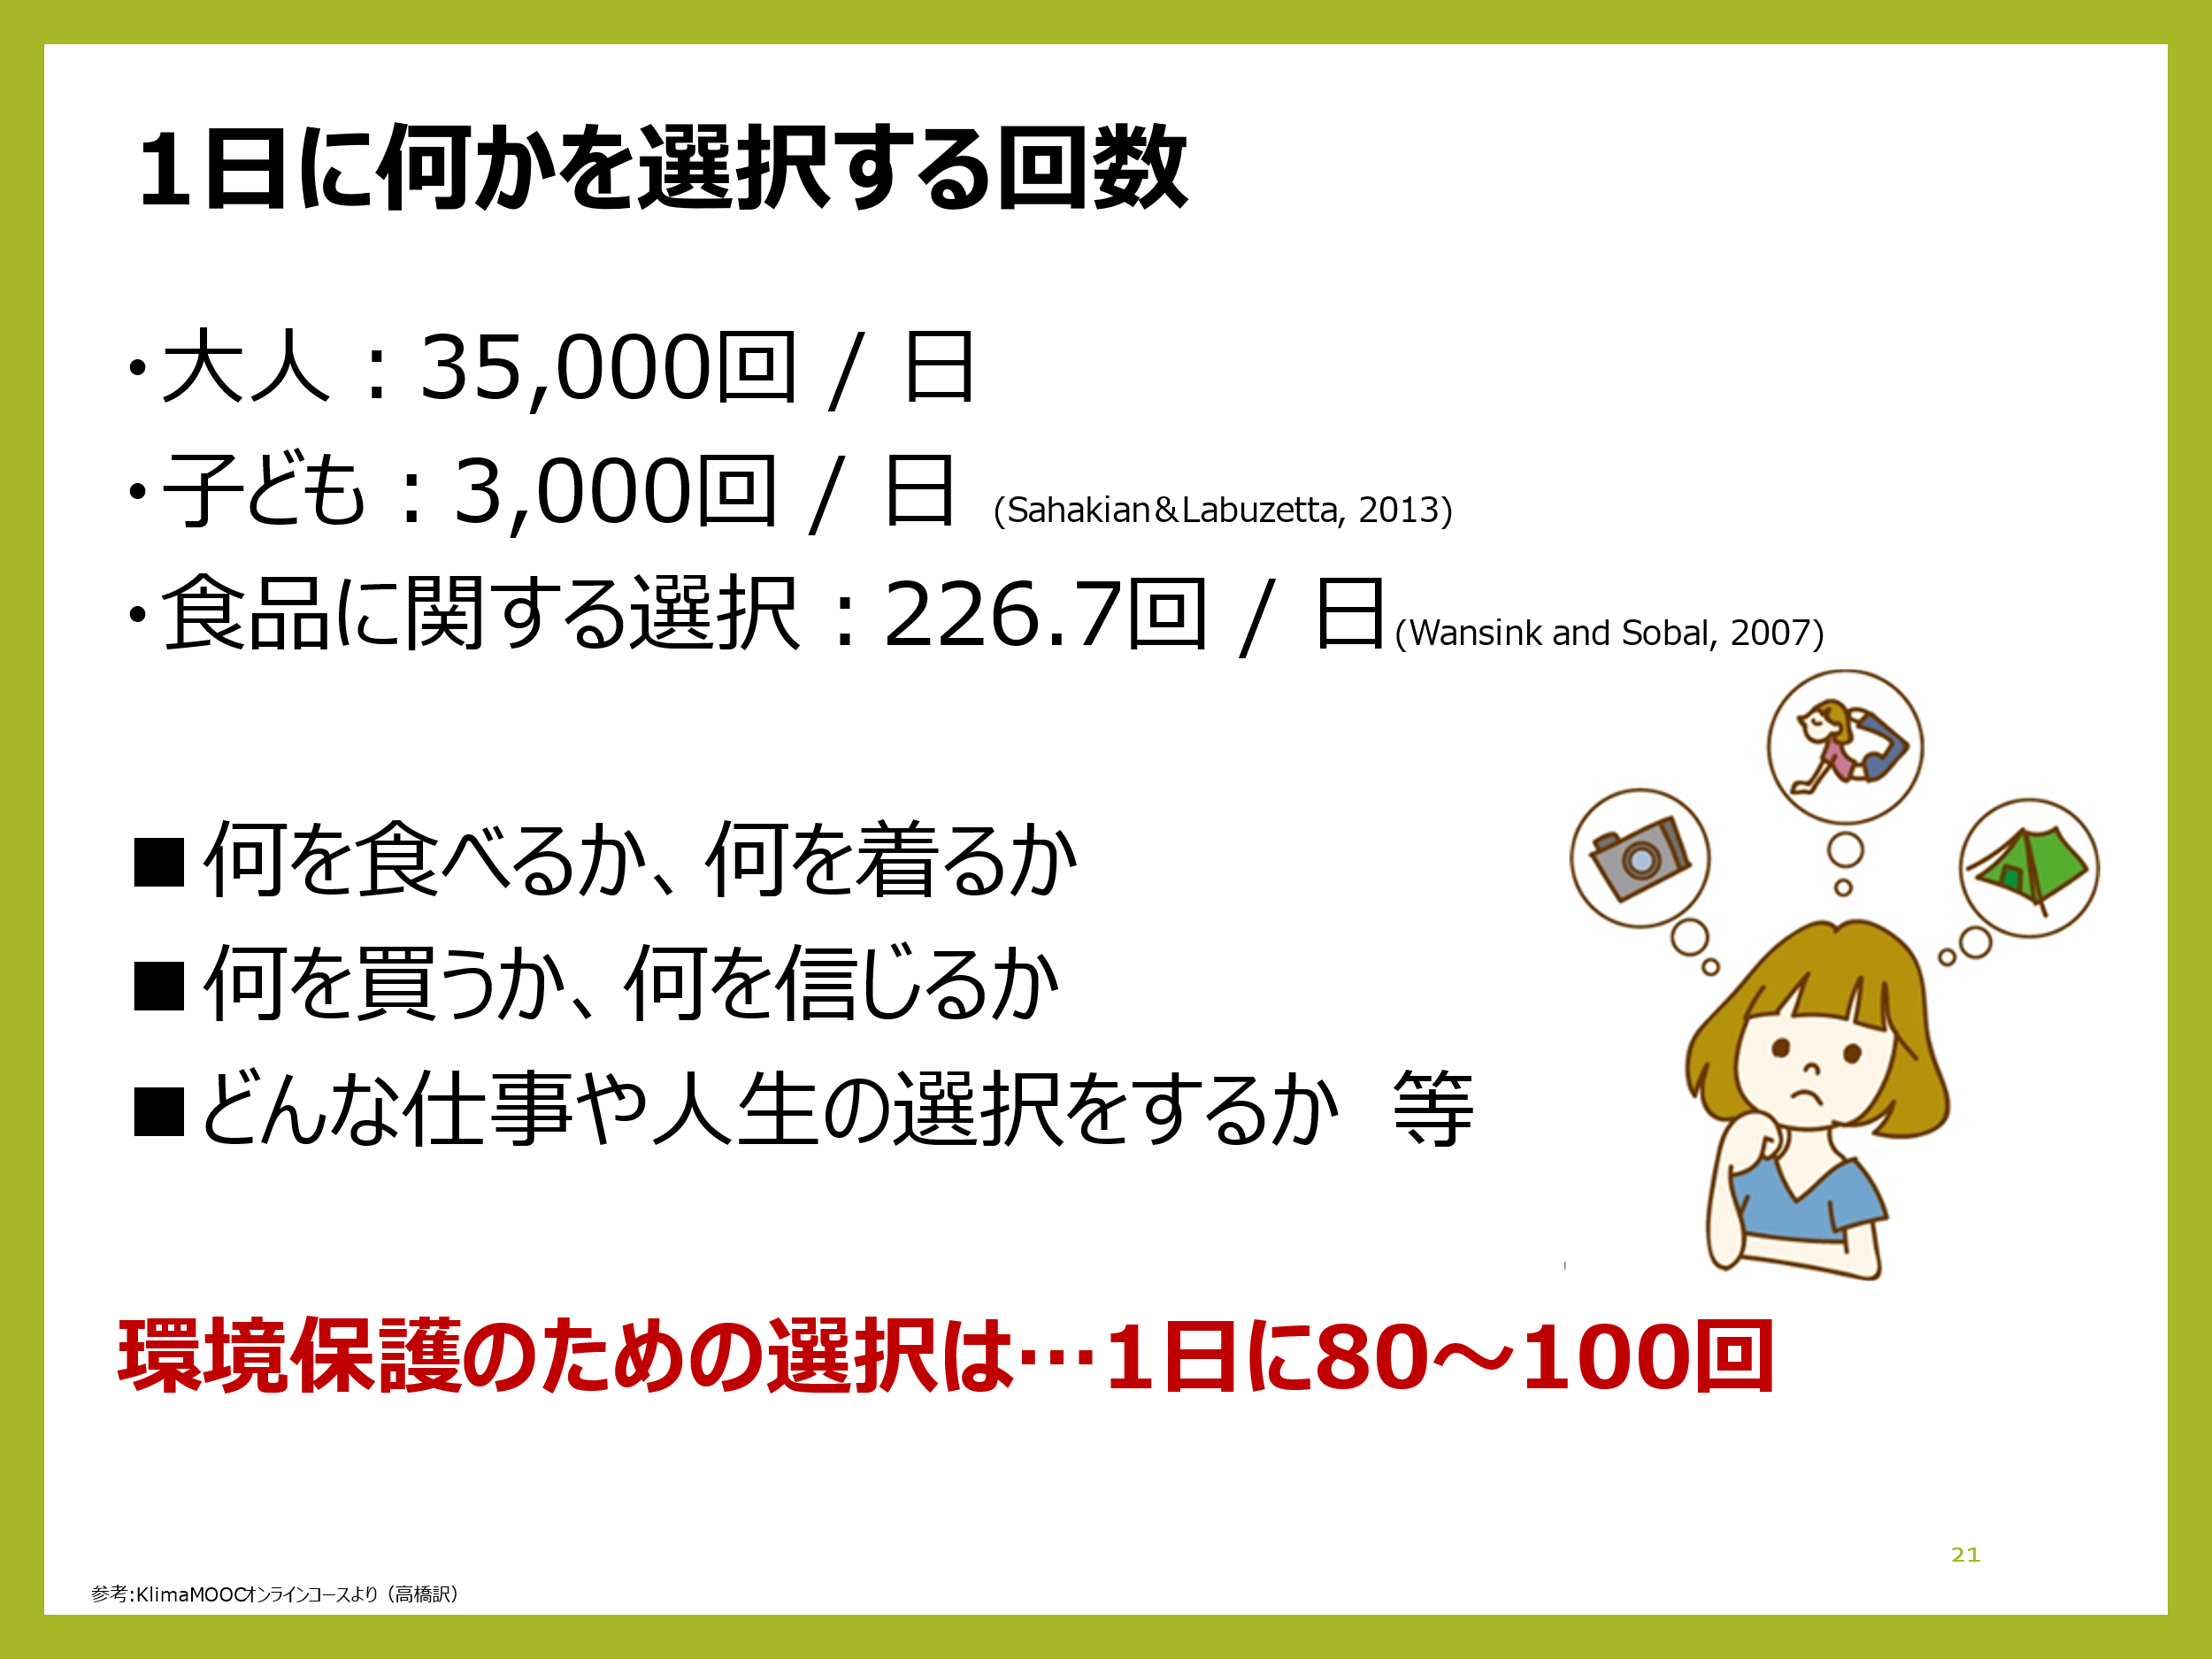 | 最後に、私たちが1日に何かを選択する回数を紹介
 | し、さまざまな選択の中から、気候を守ることができる機
 | 会は80～100回もあるので、自分たちが何かを選ぶ際に、
 | 本当にそれが環境にとって良いのかを考えて選択すること
 | が大切だと伝える。

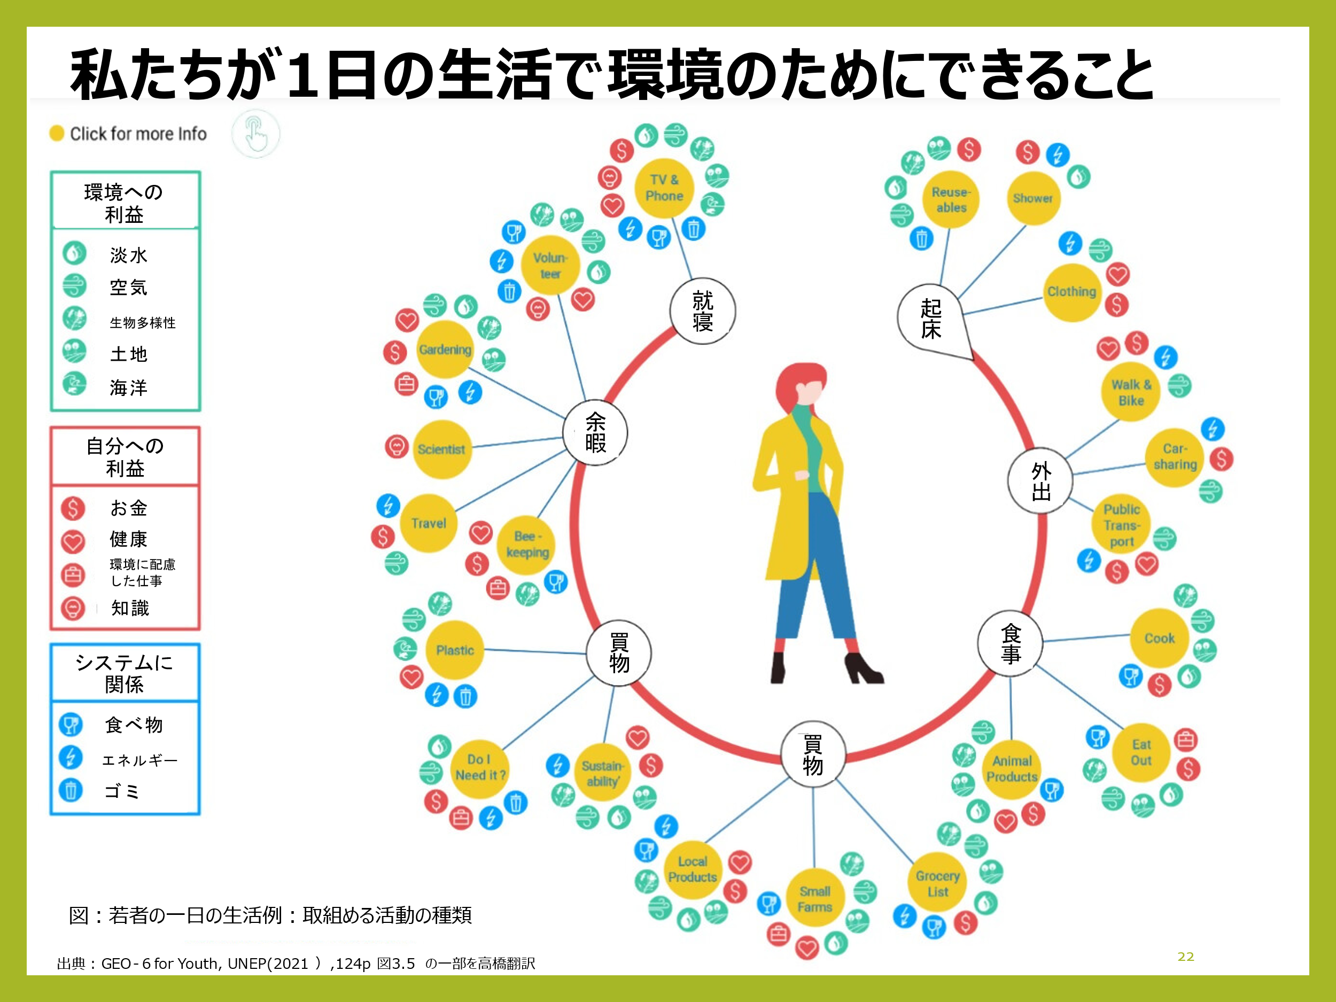 | 環境や気候に良い選択をするために、起床から就寝す
 | るまでの一日の流れで、私たちが環境のためにできること
 | を考えてみることもできることを伝える。

２．カードの特徴
私たちが身近に感じられる内容を盛り込んだカードの構成にしている。また、持続可能な開発のための教育（ESD）の視点を考慮して、①環境、②経済、③社会の視点を含めている。
①環境のカード：過去・現在・未来、地域・国・世界の視点と、気候変動による様々な分野への影響で構成。
②経済、③社会のカード：私たちの日頃の生活に関連したものを入れることで、日常からのつながりを想像しやすくしている。
④気候変動の対策としての適応策、緩和策のカード、⑤気候変動の被害を拡大させる要因のカード
を盛り込んでいる。
また、批判的思考を養うことを目的として、⑥温暖化(気候変動)以外のことが関係しているカードを取り入れている。

３．ミステリーを行う上で大切にしたいポイント
①教育的特徴：ミステリーは、参加者同士が既に持っている知識や情報を生かし、協力しながら物事の複雑な事実関係を把握し（知識構築型）、その構造化を行う（システム思考の開発）ことを目指している。
ミステリーカードを並べる共同作業の中で、能動性、コミュニケーション能力、説得力等が必要とされるため、伝達する力や、議論の能力の強化、批判的に考える思考、問題解決の力が身につく等の効果が期待できる。

②指導で大切なこと：
１）謎解きの要素(楽しみ）を大切にする（誘導しすぎない）こと。
２）気候変動に関連する複雑なつながりに気づくことが大切（似たもの同士をグループ分けするのではない）。
３）答えが一つだけあるわけではないので、これが正解、間違いというような指導は避ける。班での活動では、さまざまな考え方や意見があることを理解してもらう。
４）カード同士のつながりを線形に考えている場合（複雑ではない場合）は、カード一つ一つの関連を考えてもらうように誘導する。
５）発表：
①質問や素晴らしい点等についてコメントするのは良いが、他の班の発表もあるため、つながりについての評価は避ける。
②互いの発表からの気づきを大切にするため、講師のコメントは極力少なくし、他の班からコメントや質問等をもらう形にしても良い。
６）解説：全グループの発表を聞いて、明らかに違うカード同士をつなげている場合は、考え方(根拠)を示すことや、さらに調べてみるように促す。

